高职课程建设的思考（王强）
作者：佚名 文章来源：本站原创 点击数：178 更新时间：2009-6-8
摘 要：高等职业教育作为教育的一个类型，既要遵循普通高等教育的一般规律，更要充分体现职业教育的特殊要求，办出特色。高职课程体系构建必须坚持校企合作原则，从企业中来，来源于企业又要高于企业，从企业的工作过程升华为教育过程，而不是企业工作过程简单重复。高职专业核心课程教学，应坚持“教、学、做”一体化，在“做中学”，并通过将课程“虚拟化”和“物化”，保证教学效果。
关键词：高等职业教育；教育类型；课程体系构建；虚拟化；物化
一、对高职教育类型人才培养规律的认识
职业教育是教育的一个类型，其本质特征是“职业性”，职业教育不是低水平、低层次、低质量的教育。从职业性角度来讲，职业教育是“为某些职业培养、训练人才，而不是从事与眼前用途无关的学术研究”，职业教育的人才培养“重视行业或职业岗位群的针对性和技术的应用性，而不是理论创新、学科的系统性和基础的综合性”。从层次角度来讲，职业教育既可以培养学生技术能力、操作能力，也可以培养学生的应用研究能力和设计能力；既可以培养技术型和技能型人才，也可以培养应用研究型人才和工程型人才。只是不同层次的职业教育培养学生上述能力的比例不同而已。例如：中等职业教育应该是以培养操作能力为主；专科层次的高职教育培养学生设计、技术和操作能力，以技术能力为主；本科层次的高职教育培养学生研究、设计、技术能力，以设计、技术能力为主（职业教育层次与能力培养目标、人才类型的关系见图1）。
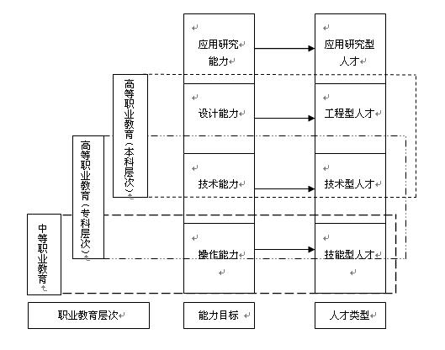
图1 职业教育层次与能力培养目标、人才类型的关系
高等职业教育既有高等教育的属性，又有职业教育的属性，它既不同于普通高等教育，又不同于一般中等职业教育和职业培训，它有其自身内在的本质特性和要求。所以高职教育既要遵循普通高等教育的一般规律，更要充分体现职业教育的特殊要求，办出高职特色。高等职业教育在专业设置、培养模式、课程设置、师资队伍建设、教学内容、实践环节等方面应该都有自己的要求与特色。
高职教育的人才培养有其特殊规律，这种规律必须符合学生与生俱来的自然形成的认知规律。
从哲学角度来讲，认识规律是实践、认识、再实践、再认识……；从教育角度来讲，认识规律是具体、抽象、再具体、再抽象……；从高职教育角度来讲，因为其培养目标是工作在生产、建设、管理、服务第一线的高素质的技术、技能人才，这就要求高职教育必须“工学结合”，按照认识规律就是：工（学）、学（工）、再工（学）、再学（工）……，也就是说，“工”和“学”要交替进行，但不是将二者割裂开来，而是“工中有学”、“学中有工”融合在一起，也就是要在“做中学”。
二、高职课程建设的思考
鉴于以上对高职人才培养规律的认识，高职的课程建设，从课程体系的构建到课程建设的实施途径都必然有其自身特点和规律。
(一)高职课程体系的构建
高职教育教学建设的核心内容是专业建设，专业建设主要包括：人才培养模式、课程建设、教学团队建设、实习实训基地建设等方面，其中，课程建设是核心。而按照市场需求，根据专业调研构建课程体系，是课程建设的基础。
高职课程体系构建必须坚持校企合作原则，从企业中来，来源于企业又要高于企业，从企业的工作过程升华为教育过程，而不是企业工作过程简单重复。具体过程是，对企业的生产任务对应的岗位（群）进行筛选和归纳，确定本专业所面对的典型岗位（群），再对典型岗位（群）的工作任务进行分析，归纳出学生需要掌握的技术和操作能力，对技术和操作能力需要的知识点、技能点和素质点进行梳理，确定本专业需要开设的专业核心课程，以及支撑课程和相关课程，构成课程体系。
企业工作过程与学校教育过程关系见图2，课程体系构建过程见图3。
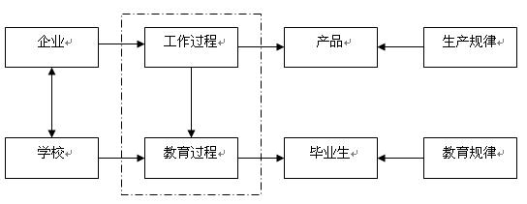
图2 企业工作过程与学校教育过程关系
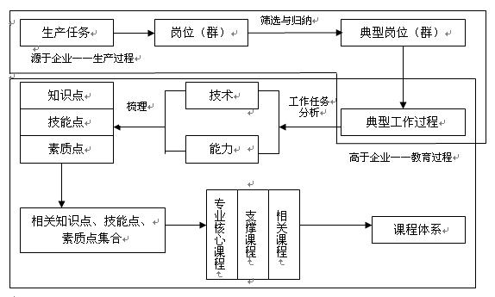
图3 课程体系构建过程
（二）高职专业核心课程的建设途径
课程体系确定之后，就要着手对各门课程特别是专业核心课程进行建设。专业核心课程建设包括很多方面，如：课程标准的制定、教学团队建设、教学仪器设备、教学方法手段等，但归根结底还是要解决“教什么、谁来教、在哪教、怎么教”的问题。关于“教什么”，要有以“能力标准”为主要要求的课程标准，重点是学生通过学习“能做什么”，而不是“学习了什么”，专业核心课程教学要求的主要依据是企业典型工作任务对知识、技能、素质的要求；关于“谁来教”，主要是依据教学内容，由企业教师和学院教师共同完成；关于“在哪教”，是实现实训室和教室相统一。以下主要探讨“怎么教”的问题，也就是教学策略、方法和手段。
高职专业核心课程教学，主要应坚持“教、学、做”一体化，在“做中学”；教师的作用应该从传授为主，转变为指导为主；学生的角色也应该从被动的听为主，转变为主动的练为主。这样做才能符合认识规律和高职教育规律，达到教学目的。但是如果完全以全真的生产环境和设备为载体实施教学，也经常会遇到一些问题，例如：具有危险性的操作能力如何训练？学院教学场地、设备、经费不足怎么办？如何在教学场地、设备、经费不足的情况下强化技能训练？不善于抽象思维的学生如何理解抽象的原理？有效解决类似问题的方法是将课程“虚拟化”和“物化”。
1.课程的虚拟化
要实现课程的虚拟化，必须了解虚拟现实技术（Virtual Reality），又称灵境技术。这种技术实际上是一种采用计算机技术制作模拟仿真的假想世界的技术。在由计算机生成的交互式三维虚拟环境中，通过数据手套、头盔式显示器、护目镜、耳机、数据服、跟踪球等硬件设备进行感知，包括视觉、听觉和触觉，实质特征是身临其境和实施交互，使参与者启发思维、获取虚拟环境的空间信息和逻辑信息。
由于虚拟现实技术具有情景化、体验性、生动性、交互性等特点，是现代化教学的重要手段。虚拟现实技术具有动画虚拟现实的能力，因此能够把教学中的抽象概念原理、真实的实验过程等生动形象地表现出来，给学生创设真实、生动的学习情境。利用虚拟现实技术能够使学生按照自己的需要进行实施的交互式学习，主动获得所需要的知识，由被动式的接收转化为主动式的学习。利用沉浸型虚拟现实系统，可以强化学生的各种技能训练。
要实现课程的虚拟化教学，就必须有符合课程教学需要的虚拟化教学软件。虚拟化教学软件的开发流程如图4所示。
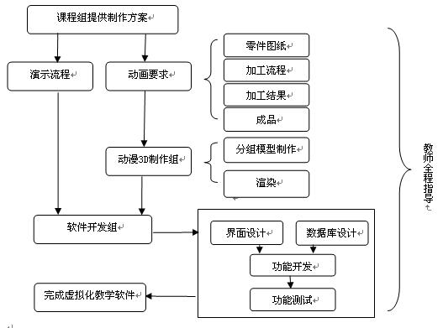
图4 虚拟化教学软件开发流程案例
2.《PLC技术及应用》课程的物化案例
（1）课程物化思路
本课程以服务沈阳装备制造类企业的PLC相关岗位能力需求为目标，按照产品制造、设备技术改造、设备维护等相关岗位能力要求，与企业共同开发PLC课程标准。通过基于企业真实工作过程的课程开发设计，如与沈阳机床集团中捷摇臂钻公司电气维修部合作，确定以组合铣床PLC控制任务为切入点，通过企业兼职教师和课程组专任教师共同设计教学内容与环节。课程设计思路如图5所示。
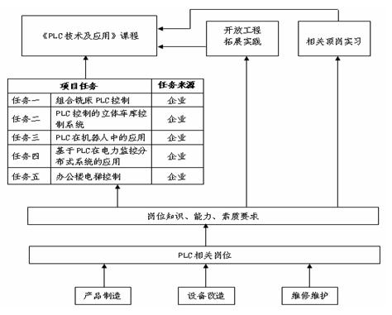
图5 《PLC技术及应用》课程设计思路
（2）物化的实施手段
以铣床、立体车库、机器人等典型PLC控制真实工作任务为依据，建立数字化的、仿真环境、仿真实训、仿真控制的实训室，具体为一个系统、五个模块、一个平台的物化模式。
一个系统：即仿真工厂实训系统。将仿真工厂分为机床生产控制、汽车锁具自动装配（机器人）、物流及立体仓库、企业供电自动化、办公区电梯群五个相对独立的功能区域，各区域以物流和中控机房进行联动控制构成一个完整实训系统。
五个模块：整个系统由五个模块组成，分别反映五个典型企业控制要求。机床控制模块满足装备制造企业生产控制需求，学生要能够完成电气控制的PLC改造方案；汽车锁具自动装配模块（机器人），引入真实的新松公司锁具核心装配单元，强化PLC系统综合编程控制能力；立体仓库模块，与新松公司合作建设原件及成品存放立体仓库，建立完整的产品物流控制联运系统，强化系统集成及相关编程能力；企业供电自动化模块，将企业中分布的各个用电区域以计算机模拟的形式建立仿真控制系统，系统的动作可以影响到现场其它模块的运行，主要强化PLC在工业网络控制中的应用；办公区电梯群模块，与东芝电梯合作，在系统中建立3部以上电梯的控制实训条件，主要训练学生的工程实践能力。
一个平台：与以上的硬件条件建设相关的，建立一个完全由计算机控制技术、总线技术、网络技术等技术综合实训的平台。平台独立运行时，可以实现认知实训、控制系统仿真、现场教学、虚拟实训、虚拟工厂等，又可以与硬件系统联合控制实现软硬结合的综合控制。通过本平台可以进一步延伸出远程教育及远程实践功能。
3.《数控设备故障诊断与维护》课程的物化案例
（1）物化的内容项目
数控机床机械结构的故障诊断与维修（包括主传动系统与主轴部件、进给传动机构、导轨副、液压气动系统、刀库及自动换刀装置等）。
机床电气与可编程控制器的故障分析及维修（包括可编程控制器PLC的输入、输出元件，数控机床PLC控制的故障诊断，电源维护及故障诊断）。
数控机床故障诊断与维修实例（包括数控机床爬行与振动的分析，数控机床基准点、数控车床、数控铣床、加工中心、柔性加工单元等故障分析与排除）。
（2）课程物化教学需要的设备
部件（包括主轴部件，滚珠丝杠螺母副，导轨副，自动换刀装置）。
控制及执行系统（包括液气压传动系统，可编程逻辑控制器，伺服系统，数控机床中的I/O元件）。
整套设备（包括数控车床、数控铣床、加工中心、柔性加工单元）。
（3）课程物化思路
实物微型化：使用按实物比例缩小的设备进行教学，保证每名学生都能清楚观看和操作。
设备透明化：用透明材料制作设备的零件，从而让学生看清数控车床、数控铣床、加工中心等设备内部零件间的位置及相互运动，看清液压与气压传动元件和回路中介质如何流动。
设备部件分散化：在实训设备微型化和透明化之后，学生在学习过程中仍无法看清主轴部件、滚珠丝杠螺母副、导轨副、自动换刀装置和伺服系统的细微结构及完整零件组成情况。将上述部件全部从整机中分离出来，从而让学生能更加清晰地掌握设备核心部件的细微结构。
在虚拟仿真基础上进行设备拆装：学生直接拆装主轴部件、滚珠丝杠螺母副、导轨副、自动换刀装置时经常出现装错、甚至硬性拆装实训设备造成无法修复的破坏。可利用现代信息技术，开发与上述设备拆装实训项目要求完全一致的多媒体实训软件，让学生先在计算机上完成拆装训练，熟练掌握拆装的要求及技巧后，再用真实设备拆装，这样既能提高教学效率又能避免大量的破坏性拆装。
4.数字化校园系统建设是课程建设的基本平台
实施课程的物化、虚拟化教学，除了先进的课程设计思路、专兼结合的教学团队、物化的教学设备、虚拟教学软件之外，还必须为学生“做中学”、教师指导、师生交流提供基本平台——数字化校园系统。
围绕课程建设实施的校园数字化建设主要包含四个系统：教育资源计划ERP平台（Education Resouse Plan,或为校园信息管理系统）、网络教学平台、共享型专业教学资源库平台以及物化、虚拟化课程教学平台。
教育资源计划平台：主要包括统一门户、教务管理系统、人事管理系统、OA办公系统、学生管理系统、资产管理系统、科研管理系统等多个子系统。
网络教学平台：围绕课程建设的全过程，对课程的整体设计规划、内容组织、实施、交流、评价、课程管理等各个环节为教师提供规范、高效、开放、互动的数字化教学环境，为学生提供方便、直观的数字化学习环境。
共享型专业教学资源库平台：主要包括各专业的教学资源中心、专业教学资源库管理平台、网络教学互动平台等。
物化、虚拟化课程教学平台：旨在为虚拟化软件、物化设备和网络化教学等教学模式和方法的创新提供数字化的载体和组织环境。
（三）预期目标和效果
通过课程的“物化” 和“虚拟化”教学，使专业核心课程的教学实现了“四个统一”，实现了学生、政府、行业、企业、学院“多方受益”。（具体内容见表2专业核心课程教学的四个统一、表3学生、政府、行业、企业、学院多方受益）
表1 专业核心课程教学的四个统一
序号 | 项目 | 目标与效果
1 | 教什么（内容） | 训练的内容与学习的知识统一
2 | 谁来教（教师） | 授课教师与技能训练指导师统一
3 | 在哪教（地点） | 教室与实训室（实习厂）统一
4 | 怎么教（策略，方法、手段） | 技能训练与知识传授统一

表2 学生、政府、行业、企业、学院多方受益
序号 | 项目 | 目标与效果
1 | 学院 | 按高职教育规律和培养目标，实施高效教学
2 | 教师 | 提高课程教学设计、教学实施能力及科研能力
3 | 学生 | 调动学习积极性，提高学习效率，学到真本领
4 | 社会（政府、行业、企业） | 获得生产、管理、服务需要的高素质的技术、技能人才

作者简介：王 强（1955-），男，河北饶阳人，教授，沈阳职业技术学院院长。

参考文献：
【1】《关于全面提高高等职业教育教学质量的若干意见》（教高［2006］16号）
【2】周济.在国家示范性高等职业院校建设计划视频会议上的讲话，中国高职高专教育网
【3】马树超，范唯.中国特色高等职业教育再认识, 中国高等教育，2008第13\14期
【4】姜大源.高等职业教育的定位，职业技术教育，2008第9期
【5】陈解放.以校企合作工学结合为高职类型特色创新的抓手，中国高职高专教育网

文章录入：gzjy 责任编辑：gzjy

